DYNOMYCO™ is het resultaat van 25 jaar wetenschappelijk onderzoek bij Israëls Volcani Center (ARO). DYNOMYCO™ werd ontwikkeld en samengesteld door een team van biologen, landbouwkundigen en wetenschappers op het terrein van bodem- en plantgezondheid om telers van medische cannabis te helpen het volledige potentieel van hun planten te bereiken. Cannabistelers die DYNOMYCO™ gebruiken, bereiken hogere opbrengsten, hogere cannabinoïde-niveaus en een hoger terpeengehalte. Planten behandeld met DYNOMYCO™ ontwikkelen een uitgebreider wortelsysteem en kunnen zo volledig profiteren van de groeimedia.

DYNOMYCO™ bevat 900 propagulen per gram van twee endomycorrhiza-schimmels: *Glomus intraradices* en *Glomus mosseae*. De combinatie van deze twee soorten is het resultaat van uitgebreide bio-tests waarbij naar de effecten van talrijke reeksen schimmelgenese op diverse cannabisrassen onderzoek werd gedaan. DYNOMYCO™ is getest in faciliteiten voor de verbouw van cannabis voor medisch en recreatief gebruik in de VS en Israël. Bij toevoeging van DYNOMYCO™ aan de groeimedia, werd een 10-45% opbrengstverhoging waargenomen vergeleken met onbehandelde planten.

In onderstaande een aantal van de voordelen die telers hebben ervaren met het gebruik van DYNOMYCO™:

* Versnelde plantengroei en verkorte tijd tot de oogst
* Verbeterde opname van voedingsstoffen
* Verhoogde niveaus van cannabinoïden en terpenen
* Verhoogde gewasopbrengsten
* Reductie meststoffen
* Verhoogde olieproductie
* Geschikt voor gebruik in diverse groeimedia (grond, kokos, steenwol)
* Gemakkelijke toepassing – aan het begin van de groeicyclus en na transplantatie
* Geschikt voor gebruik met synthetische en organische meststoffen
* Planttolerantie voor suboptimale pH-niveaus
* Plantresistentie tegen stress
* Planttolerantie voor zoutgehalte

(*Kop van grafiek):* DYNOMYCO Verhoogt Cannabis Opbrengsten

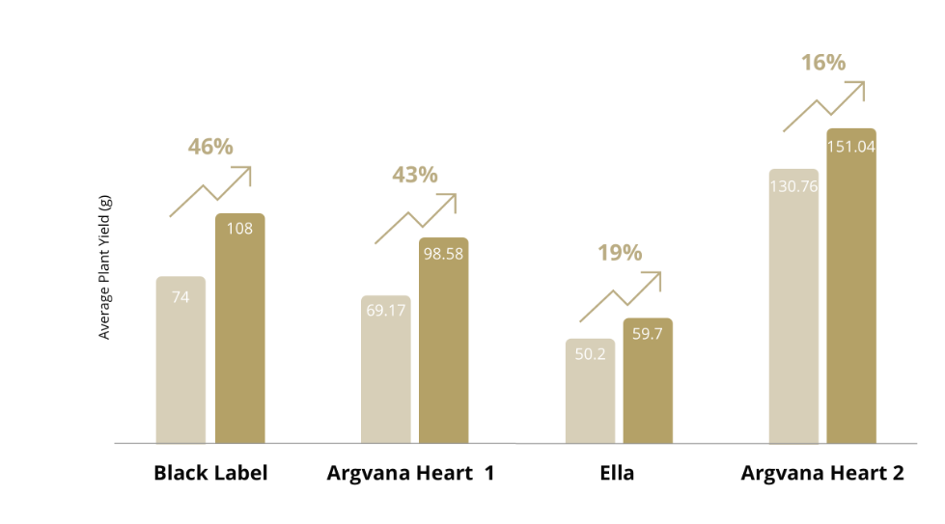

**DYNOMYCO™ Producten**

DYNOMYCO is beschikbaar in de volgende gewichten voor de huisteler of grootschalige teler:

100 gram – voor de behandeling tot 20 planten

750 gram – voor de behandeling tot 150 planten

20 kg – voor de behandeling tot 4.000 planten

**DYNOMYCO™ Gebruiksaanwijzingen**

DYNOMYCO™ moet worden gebruikt als bodemverbeteraar.

1. Meng DYNOMYCO™ grondig in de grond totdat het uniform is verspreid.
2. Gebruik DYNOMCYO™ na transplantatie door het te verspreiden aan de onderkant en zijkanten van het plantgat.

|  |  |  |
| --- | --- | --- |
|  | HOUDERINHOUD | TOEPASSINGSHOEVEELHEID |
| Zaden, klonen of zaailingen | 0,5 l | 1 theelepel (5 g) |
| 1 l | 2 theelepels (10 g) |
| 6 l | ¼ kopje (52 g) |
|  |  |  |
| Transplantatie | 4 l | 1 theelepel (5 g) |
| 11 l | 1 eetlepel (13 g) |
| 28 l | 2 eetlepels (26 g) |

Heeft u een vraag, verzoek of wilt u het product proberen?

Stuur dan een e-mail aan [info@dynomyco.com](mailto:info@dynomyco.com) of vul het onderstaande formulier in en we zullen binnenkort contact met u opnemen:

Achternaam

Voornaam

Telefoon

E-mail

Bericht

Dien verzoek in